线性方程组作业卷
一、填 空 题
- 设A、B、C均为5阶方阵，r(B)=2，r(C)=5，A=BC，
则方程组AX=0的基础解系含（ ）个解向量。
2、解齐次线性方程组AX=B有解的充要条件是（ ）。
3、当 =（ ）时，方程组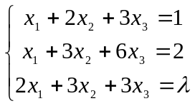有解，
此时其导出组的基础解系含（ ）个解向量。
4、若方程组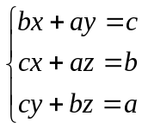有唯一解，则ab
５、当 满足条件（ ）时，方程组
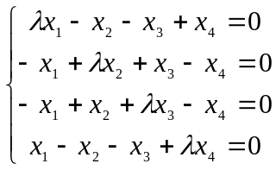
仅有零解。
６、当 满足条件（ ）时，方程组
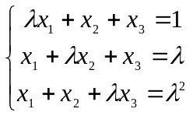
有唯一解。
７、若方程组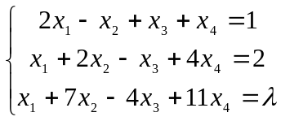
有解，则 =（ ）。
８、四元齐次线性方程组的系数矩阵之秩为３，
已知其三个特解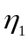，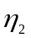，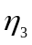满足＋＝
（１,９,８,８）^{T}，＝（２,０,５,－１）^{T} ，
则该方程组的通解为（ ）。
二、计 算 题
１、求方程组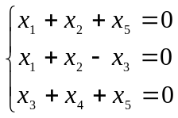的基础解系。
- 求方程组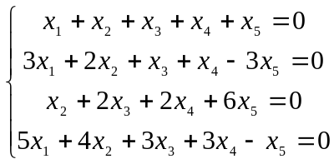
的基础解系。
- 设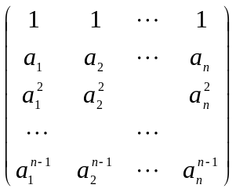，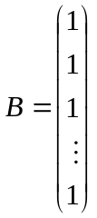，
其中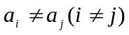，求解方程组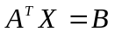。
- 设方程组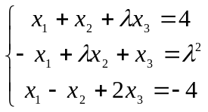，
问取何值时方程组有唯一解，无穷多解，无解？
并求解。
- 问取何值时，方程组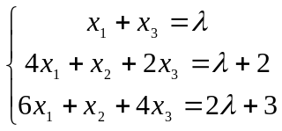
有解，并求出全部解。
- 求a使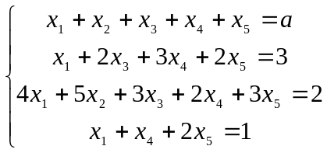
有解，并求出全部解。

三、
- 设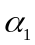=（１，３，０，５）^{T} , 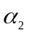= (１，２，１，４) ^{T}，
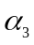=（１，１，２，３）^{T}，＝(１，a，３，b) ^{T}
- a, b取何值时，能用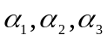线性表示？
并求出表示式。
- a, b取何值时，不能用线性表示？
- 设=（a，２，１０）^{T} , = (－２，１，５) ^{T}，
=（－１，１，４）^{T}，＝(１，b，c) ^{T} ，
问当a，b，c 满足什么条件时
（１）能用唯一线性表示？
（２）不能用线性表示？
（３）能用线性表示，但表示不惟一，
并求出一般表示式。
四、证 明 题
- 设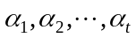是AX=0的基础解系，不是
AX=0的解，即A0，
证明，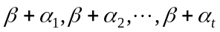线性无关。
- 设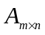的m个行向量是某个n元齐次方程组的
一组基础解系，又B 为一m 阶可逆方阵，
证明ＢＡ的行向量组也构成该齐次线性方程组的
一组基础解系。
- 设Ａ为 mn 阶实矩阵，证明当方程组
ＡＸ＝０ 与 Ａ^{Ｔ}ＡＸ＝０ 同解， 从 而
r(A) = r (Ａ^{Ｔ}Ａ)。
五、设＝(１，２，１) ^{T}，＝(１，１／２，０) ^{T}，
＝(０，０，８) ^{T} Ａ＝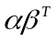，Ｂ＝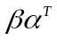，
求解方程